**CENTRO PAULA SOUZA**

**FACULDADE DE TECNOLOGIA DE FRANCA**

**“Dr. THOMAZ NOVELINO”**

**TECNOLOGIA EM ANÁLISE E DESENVOLVIMENTO DE SISTEMAS**

**Diego da Silva Pongeti**

**Vinicius Brasil Miras**

**Guilherme Henrique Ferreira**

**TRABALHO DE ESTATÍSTICA**

Subtítulo (se necessário)

Trabalho de Graduação apresentado à Faculdade de Tecnologia de Franca - “Dr. Thomaz Novelino”, como parte dos requisitos obrigatórios para obtenção do título de Tecnólogo em Análise e Desenvolvimento de Sistemas.

Orientador:

**FRANCA/SP**

**ANO**

**TÍTULO**

**Resumo**

O trabalho foi todo desenvolvido pensando em pessoa que tem de analisar dados usando cálculos estatístico, para que possa tomar decisões e avaliar determinada pesquisa ou realidade de sua empresa ou situação de conflito. Durante um período de 6 meses desenvolvedores estudantes da Faculdade de Tecnologia, se emergiram nesse projeto estudando e avaliando requisitos passados por professores de áreas responsável de matéria relacionadas, e juntos determinaram formas de trabalhos para poder suprir as necessidades. Avaliamos que para melhor desempenho do software ele deve ser web para ser disponível para quaisquer pessoas em qualquer lugar. O desenvolvimento desse software foi um grande avanço técnico para todos os desenvolvedores.

**Palavras-chave:** Digitar. Em ordem alfabética. Palavras-Chave.

***Abstract***

*The work was all developed thinking about people with the need to analyze dice. Using statistical calculations, for what can make decisions and evaluate determined research of reality of your company or conflict situation. During a period of 6 months, students of the Faculty of Technology, if they emerged in this project studying and evaluating past requirements by teaches of responsible areas of matter related, and together determined forms of work to be able to supply the necessities. We evaluated that better performance of software he must be web to be available for people everywhere. Development was a major breakthrough for all developers.*

***Keywords:*** *Digitar. Em ordem alfabética. Palavras-Chave.*

**1 Introdução**

O trabalho foi uma grande forma de aprendizado e cooperação entre os grupos, um ajudou o outro até o final, o trabalho consiste em um site com funções para ajudar o usuário a chegar ao resultado que ele quer, o ambiente do trabalho para realiza-lo foi um pouco problemático no começo para nosso grupo por causa de discussões mas no final deu tudo certo e deu o tempo de termina-lo.

**2 Levantamento de Requisitos**

2.1 Elicitação de Requisitos

O levantamento de requisitos foi feito usando entrevistas com os desenvolvedores.

2.2 Especificação dos Requisitos

Escrever uma introdução sobre o que é a especificação de requisitos.

3.2.1 BPMN

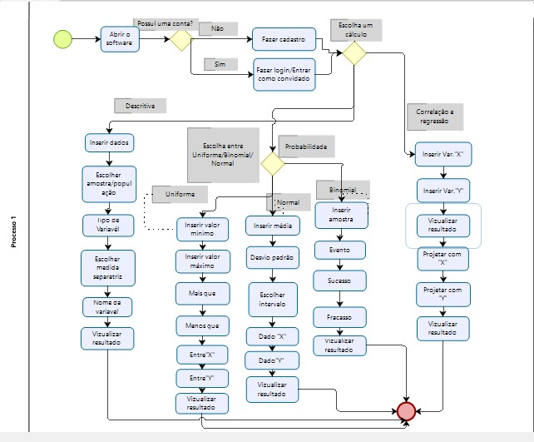

3.2.2 Requisitos Funcionais

|  |  |  |
| --- | --- | --- |
| **RF 001 *– Botão que redireciona para seção de inserção de dados.*** | Categoria:  ( ) Oculto  (X) Evidente | Prioridade:  ( ) Altíssima  ( ) Alta  ( ) Média  (X) Baixa |
| **Descrição**: Lança para a página de inserção de dados. | | |

|  |  |  |
| --- | --- | --- |
| **RF 002 *– Navegação pelos tipos de cálculos.***  ***(Procura por ferramentas.)*** | Categoria:  ( ) Oculto  (X) Evidente | Prioridade:  ( ) Altíssima  ( ) Alta  (X) Média  ( ) Baixa |
| **Descrição**: O usuário de crack poderá navegar por essas ferramentas de estatística ; Descritiva ; Correlação ; Regressão ; Probabilidade. | | |

|  |  |  |
| --- | --- | --- |
| **RF 003 *– Escolha do Processo (Amostra ou Censo)*** | Categoria:  ( ) Oculto  (X) Evidente | Prioridade:  (X) Altíssima  ( ) Alta  ( ) Média  ( ) Baixa |
| **Descrição**: A diferença da escolha no cálculo vai ser no desvio padrão. | | |

|  |  |  |
| --- | --- | --- |
| **RF 004 *– Escolha do tipo de Variável (Qualitativa Nominal, Qualitativa Ordinal, Quantitativa Discreta e Quantitativa Contínua)*** | Categoria:  ( ) Oculto  (X) Evidente | Prioridade:  (X) Altíssima  ( ) Alta  ( ) Média  ( ) Baixa |
| **Descrição**: Escolha do tipo de variável | | |

|  |  |  |
| --- | --- | --- |
| **RF 005 *– Campo de Ordenação de variáveis ordinais*** | Categoria:  ( ) Oculto  (X) Evidente | Prioridade:  (X) Altíssima  ( ) Alta  ( ) Média  ( ) Baixa |
| **Descrição**: | | |

|  |  |  |
| --- | --- | --- |
| **RF 006 *– Botão de inserção de dados para: Descritiva, Probabilidade e Correlação e Regressão.*** | Categoria:  ( ) Oculto  (X) Evidente | Prioridade:  ( ) Altíssima  ( ) Alta  (X) Média  ( ) Baixa |
| **Descrição**: Em cada seção de inserção de dados deve haver um botão para executar o resultado do cálculo escolhido. | | |

|  |  |  |
| --- | --- | --- |
| **RF 007 *– Escolha das Medidas Separatrizes(Quantil, Quintil, Decil, Percentil)*** | Categoria:  ( ) Oculto  (X) Evidente | Prioridade:  ( ) Altíssima  ( ) Alta  (X) Média  ( ) Baixa |
| **Descrição**: Escolha das medidas separatrizes por % | | |

|  |  |  |
| --- | --- | --- |
| **RF 008 *– Escolha da Qualitativa Nominal*** | Categoria:  ( ) Oculto  (X) Evidente | Prioridade:  (X) Altíssima  ( ) Alta  ( ) Média  ( ) Baixa |
| **Descrição**: Será gerado uma tabela na ordem alfabética com classe, nomes das variáveis passadas, frequência simples, frequência relativa, frequência acumuluda ,frequência acumulada em porcentagem, em baixo irá ter a mediana, moda, medida separatriz. | | |

|  |  |  |
| --- | --- | --- |
| **RF 009 *– Escolha da Qualitativa Ordinaria*** | Categoria:  ( ) Oculto  (X) Evidente | Prioridade:  (X) Altíssima  ( ) Alta  ( ) Média  ( ) Baixa |
| **Descrição**: Será gerado uma tabela na ordem passada do usuário com classe, nomes das variáveis passadas, frequência simples, frequência relativa, frequência acumuluda ,frequência acumulada em porcentagem, em baixo irá ter a mediana, moda, medida separatriz. | | |

|  |  |  |
| --- | --- | --- |
| **RF 010 *– Escolha da Quantitativa Descritiva.*** | Categoria:  ( ) Oculto  (X) Evidente | Prioridade:  (X) Altíssima  ( ) Alta  ( ) Média  ( ) Baixa |
| **Descrição**: Será gerado uma tabela que contém classe, nome das variáveis passadas, frequência simples, frequência relativa, frequência acumulada e frequência acumulada em porcentagem, em baixo irá ter a mediana, média, moda, medidas separatrizes, desvio padrão, coeficiente de variação.  Caso escolha o processo com Amostra o cálculo será assim do Desvio Padrão: $$\sqrt{\frac{Σ\left(i-x\right){{² . f}_{}}^{}}{Σf - 1}}$$ $i$  = Variável pesquisada $x$ = Média $f$ = Frequência Simples  Caso escolha o processo com População o cálculo será assim do Desvio Padrão: $$\sqrt{\frac{Σ\left(i-x\right){{² . f}_{}}^{}}{Σf}}$$ $i$ = Variável pesquisada $x$ = Média $f$ = Frequência Simples  O cálculo do coeficiente de variação será feito assim: | | |

|  |  |  |
| --- | --- | --- |
| **RF 011 *– Escolha da Quantitativa Continua.*** | Categoria:  ( ) Oculto  (X) Evidente | Prioridade:  (X) Altíssima  ( ) Alta  ( ) Média  ( ) Baixa |
| **Descrição**: Será gerado uma tabela que contém classe, nome das variáveis passadas (intervalo entre valores, calculados pela amplitude, classes, intervalo de classe) separado pelo símbolo de inclusão, frequência simples, frequência relativa, frequência acumulada e frequência acumulada em porcentagem, em baixo irá ter a mediana, média, moda, medidas separatrizes, desvio padrão, coeficiente de variação. $$\sqrt{\frac{Σ\left(i-x\right){{² . f}_{}}^{}}{Σf - 1}}$$ | | |

3.2.3 Requisitos Não Funcionais

|  |  |  |  |
| --- | --- | --- | --- |
| **RNF 001 *– Deverá ser Web usando HTML5, JAVASCRIPT E CSS3.*** | Categoria: | Obrigatoriedade:  ( ) Desejável  (X) Obrigatório | Permanência:  (X) Permanente  ( ) Transitório |
| Sistema deverá ser Web, utilizando as linguagens HTML, CSS e JavaScript. | | | |

|  |  |  |  |
| --- | --- | --- | --- |
| **RNF 002 *– Todos os Campos devem ser preenchidos.*** | Categoria: | Obrigatoriedade:  ( ) Desejável  (X) Obrigatório | Permanência:  (X) Permanente  ( ) Transitório |
| O usuário deve preencher todos os campos para ter poder acessar os resultados. | | | |

|  |  |  |  |
| --- | --- | --- | --- |
| **RNF 003 *– Inserir todos todos os dados corretamente.*** | Categoria: | Obrigatoriedade:  ( ) Desejável  (X) Obrigatório | Permanência:  (X) Permanente  ( ) Transitório |
| Dados finais devem estar certos. | | | |

|  |  |  |  |
| --- | --- | --- | --- |
| **RNF 004 *– Área de acessibilidade no topo da página.*** | Categoria: | Obrigatoriedade:  (X) Desejável  ( ) Obrigatório | Permanência:  (X) Permanente  ( ) Transitório |
| A área de acessibilidade deve ficar no topo da página para melhor descobrimento da possibilidade. | | | |

|  |  |  |  |
| --- | --- | --- | --- |
| **RNF 005 *– Fazer Login*** |  |  |  |
| A área de acessibilidade deve ficar no topo da página para melhor descobrimento da possibilidade. | | | |

Matrizes de Rastreabilidade entre Requisitos Funcionais e Requisitos Não Funcionais:

|  |  |  |  |  |
| --- | --- | --- | --- | --- |
|  | RF 001 | RF 002 | RF 003 | RF 004 |
| RNF 001 |  |  |  |  |
| RNF 002 |  |  |  |  |
| RNF 003 |  |  |  |  |
| RNF 004 |  |  |  |  |

3.2.4 Regras de Negócio

|  |
| --- |
| **RN 001 *– Cálculos corretos.*** |
| Todos os cálculos devem ter resultados corretos. |

Matrizes de Rastreabilidade entre Requisitos Funcionais e Regras de Negócio

|  |  |  |  |  |
| --- | --- | --- | --- | --- |
|  | RF 001 | RF 002 | RF 003 | RF 004 |
| RN 001 |  |  |  | X |
| RN 002 |  |  |  |  |

3.2.5 Casos de Uso

**Índice de casos de uso:**

* UC 001: Cadastrar Usuário
* UC 002: Entrar Como Visitante
* UC 003: Fazer Login
* UC 004: Escolher Cálculo
* UC 005: Estatística Descritiva
* UC 006: Probabilidade
* UC 007: Correlação e Regressão
* UC 008: Inserir Dados

**Indicação dos atores do sistema:**

* Usuário: é a pessoa que vai acessar e usar os recursos do site.

**Diagrama de casos de uso:**

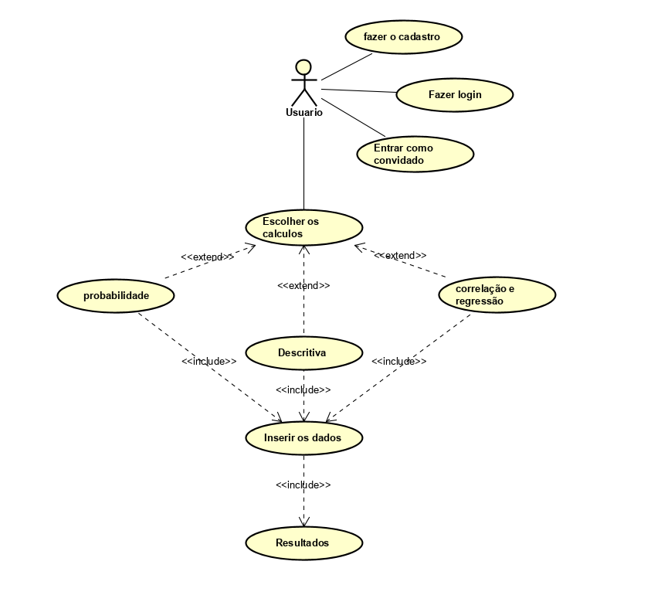

**Especificação dos casos de uso:**

|  |  |
| --- | --- |
| **Caso de Uso – Fazer o cadastro** | |
| **ID** | UC 001 |
| **Descrição** | Este caso de uso vai fazer o cadastro do usuário |
| **Ator Primário** | Usuário |
| **Pré-condição** | E-mail, Nome, Senha |
| **Cenário Principal** | 1. O Caso de Uso vai começar quando o usuário clicar para fazer o cadastro 2. O sistema vai carregar os dos que o usuário colocou 3. O sistema recebe e valida os dados do cliente 4. O sistema vai confirmar o cadastro 5. O sistema encerra a operação e conclui o cadastro |
| **Pós-condição** | Não possui |
| **Cenário Alternativo** |  |
| **Inclusão** |  |
| **Extensão** |  |

|  |  |
| --- | --- |
| **Caso de Uso – Entrar como visitante** | |
| **ID** | UC 002 |
| **Descrição** | Este caso de uso tem por objetivo permitir a entrada do usuário sem ter um cadastro |
| **Ator Primário** | Usuário |
| **Pré-condição** | Não possui |
| **Cenário Principal** | 1. O Caso de uso se iniciar quando o usuário clica em entrar como convidado. |
| **Pós-condição** | Não possui |
| **Cenário Alternativo** |  |
| **Inclusão** |  |
| **Extensão** |  |

|  |  |
| --- | --- |
| **Caso de Uso – Fazer login** | |
| **ID** | UC 003 |
| **Descrição** | Este caso de uso tem por objetivo fazer o login do usuário no site |
| **Ator Primário** | Usuário |
| **Pré-condição** | Ter E-mail, Nome, e senha já cadastrados |
| **Cenário Principal** | 1. O Caso de uso inicia quando o usuário clica em login  2. O usuário vai colocar a o usuário e a senha |
| **Pós-condição** | Não possui |
| **Cenário Alternativo** |  |
| **Inclusão** |  |
| **Extensão** |  |

|  |  |
| --- | --- |
| **Caso de Uso – Escolher o calculo** | |
| **ID** | UC 004 |
| **Descrição** | Este caso de uso tem por objetivo escolher o cálculo usado |
| **Ator Primário** | Usuário |
| **Pré-condição** | Ter e-mail, Nome, Sobrenome e senha |
| **Cenário Principal** | 1. O caso de uso se inicia quando o usuário escolhe qual calculo ele quer usar |
| **Pós-condição** | Não possui |
| **Cenário Alternativo** | O usuário pode alterar os cálculos a qualquer momento |
| **Inclusão** |  |
| **Extensão** |  |

|  |  |
| --- | --- |
| **Caso de Uso – Estatística Descritiva** | |
| **ID** | UC 005 |
| **Descrição** | Este caso de uso tem por objetivo calcular a estatística descritiva. |
| **Ator Primário** | Usuário |
| **Pré-condição** | Não tem |
| **Cenário Principal** | 1. O caso de uso se inicia quando usuário selecionar a opção descritiva, que vai gerar uma página para que ele coloque os dados como Amostra ou População, as medidas separatrizes e os valores a serem calculados |
| **Pós-condição** | Não possui |
| **Cenário Alternativo** |  |
| **Inclusão** |  |
| **Extensão** |  |

|  |  |
| --- | --- |
| **Caso de Uso – Probabilidade** | |
| **ID** | UC 006 |
| **Descrição** | Este caso de uso tem por objetivo calcular a probabilidade |
| **Ator Primário** | Usuário |
| **Pré-condição** | Não tem |
| **Cenário Principal** | 1. O caso de uso vai começar quando o usuário escolher a opção de probabilidade que vai assim gerar uma pagina para que ele selecione a probabilidade que ele deseja que são as Dist.Uniforme, Dist,Binomial e Dist.normal |
| **Pós-condição** | O usuário pode sair a qualquer momento para escolher outro cálculo |
| **Cenário Alternativo** |  |
| **Inclusão** |  |
| **Extensão** |  |

|  |  |
| --- | --- |
| **Caso de Uso – Correlação e regressão** | |
| **ID** | UC 007 |
| **Descrição** | Este caso de uso tem por objetivo calcular a Correlação e Regressão |
| **Ator Primário** | Usuário |
| **Pré-condição** | Não tem |
| **Cenário Principal** | 1. O caso de uso se inicia quando o usuário seleciona a opção de Correção e Regressão que vai gerar uma pagina para ele inserir os dados “X” e “y” |
| **Pós-condição** | Não possui |
| **Cenário Alternativo** |  |
| **Inclusão** |  |
| **Extensão** |  |

|  |  |
| --- | --- |
| **Caso de Uso – Inserir Dados** | |
| **ID** | UC 008 |
| **Descrição** | Este caso de uso tem por objetivo Inserir os dados |
| **Ator Primário** | Usuário |
| **Pré-condição** |  |
| **Cenário Principal** | 1. O caso de uso se inicia quando o usuário seleciona a opção Descritiva, Probabilidade e Correlação e Regressão, e a sim inserir os dados para realizar os cálculos |
| **Pós-condição** | Não possui |
| **Cenário Alternativo** |  |
| **Inclusão** |  |
| **Extensão** |  |

3.2.6 Diagrama de Classes

Especificar toda a estrutura de classes, atributos e métodos do projeto.

3.2.7 Diagrama de Atividades

Especificar o fluxo das atividades mais complexas do sistema, especialmente a lógica dos casos de uso que exigem maior conhecimento sobre as interações entre as atividades internas.

3.2.8 Diagrama de Estados

Especificar os possíveis estados em que podem estar os objetos (a partir das classes do Diagrama de Classes), e quais são os eventos que provocam mudanças nestes estados). Ex.: Cliente (ativo/inativo); Despesa (pendente/em atraso/paga).

3.2.9 Diagrama de Sequência

Usar modelo estudado nas aulas de engenharia de software.

3.2.10 Diagrama Entidade-Relacionamento

Modelagem do banco de dados.